Příloha č.1

Vymezení míst,kde je zákaz požívání alkoholických nápojů na veřejném prostranství :

- Část Pražské Předměstí,Kukleny,Labská kotlina – veřejné prostranství ohraničené ulicemi včetně :

a) okolí OD Tesco ohraničené ul. Dukelská,ul. Letců,ul. Herbenova,ul. Břetislavova
b) okolí OD Hypernova ohraničené ul.Pražská třída,ul.Kutnohorská,ul. Pardubická
c) okolí OD Albert ohraničené ul. V Lipkách,ul. Fr. Šrámka,Baarova
d) okolí OD Hypertesco ohraničené ul. Rašínova, zadní částíoblasti Borovinka

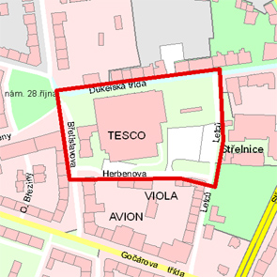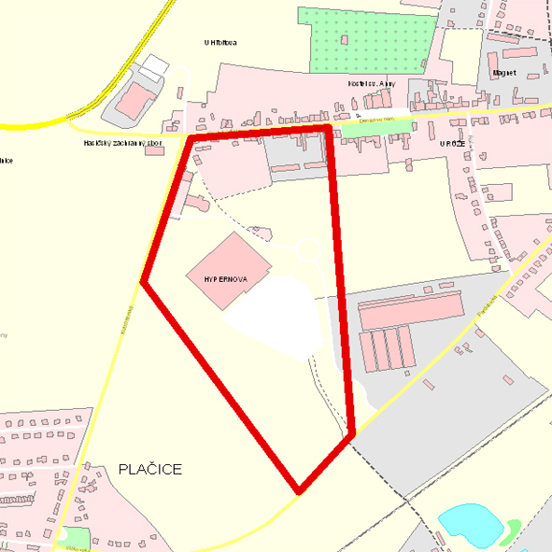
1 a) 1 b)

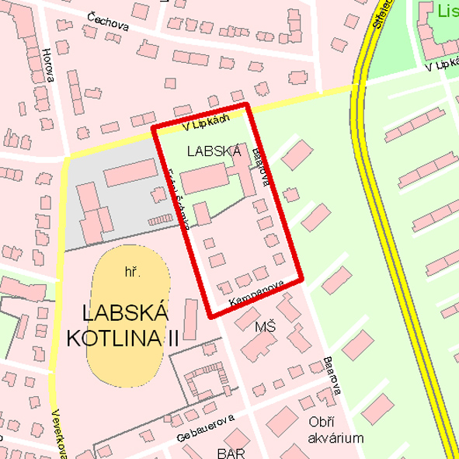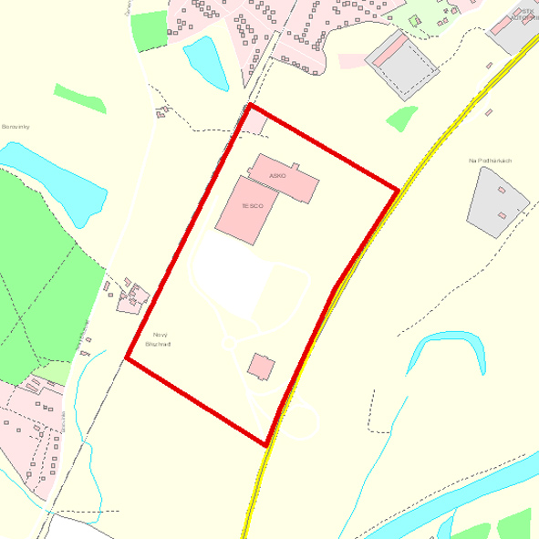
1c) 1d)

2. Část Pražské Předměstí sever a jih (parky) - veřejné prostranství ohraničené ulicemi včetně :

a) park na nám. 28. října ohraničený ulicemi S.K. Neumanna,ul. Dukelská,ul. U Koruny,nám. 28. října
b) park na nám 5. května ohraničený ulicemi Karla IV.,Smetanovo nábřeží,ul. Průmyslová
c) park Sukovy sady ohraničený ulicemi U Koruny,ul. Gočárova třída,ul. Habrmanova,ul. Horova
d) park Pohádka ohraničený ulicemi Šafaříkova,ul. Vlipkách,ul. Gočárova,spojovací stezkou mezi
pedagogickou fakultou na nám. Svobody
e) parčík Jateční plácek ohraničený ulicemi Kydlinovská,ul.B. Martinů,ul. U Fotochemy

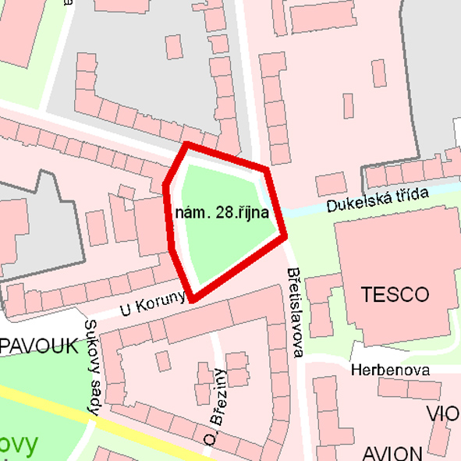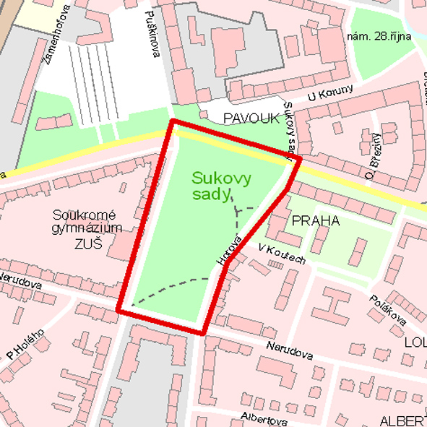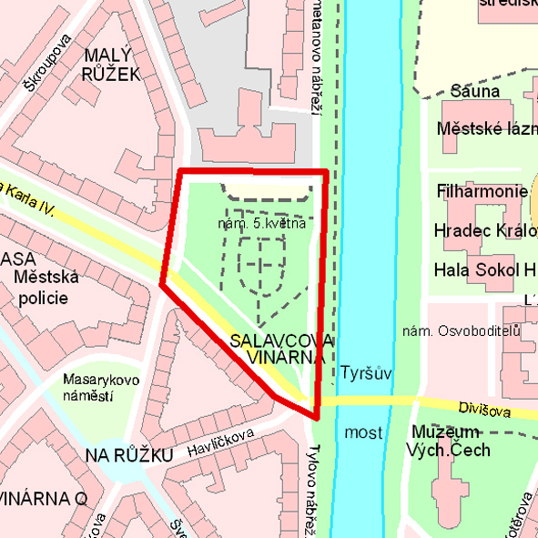
2a) 2b) 2c)

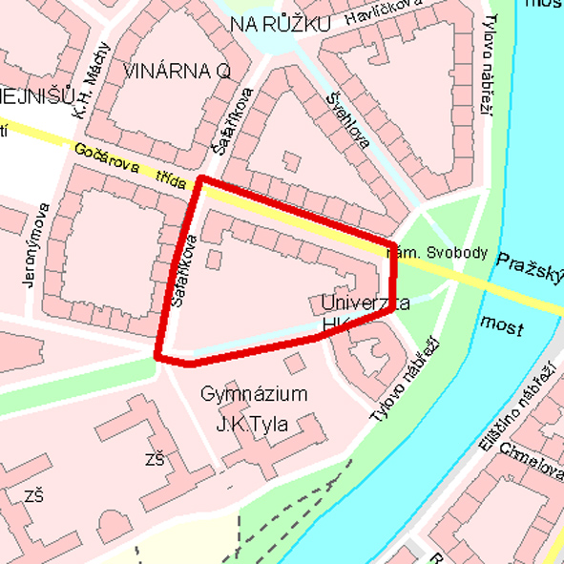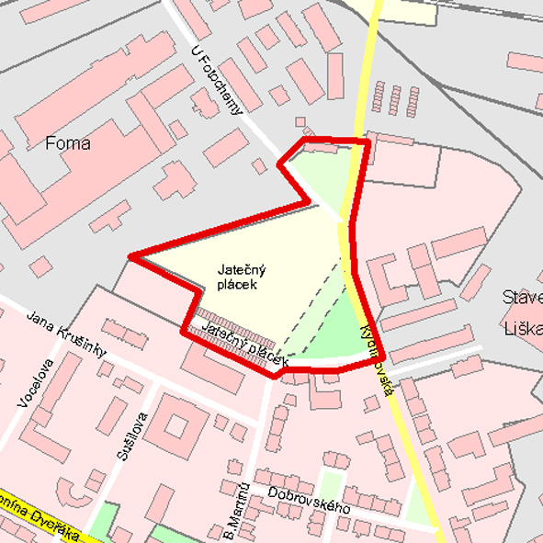
2d) 2e)

- Část Tylova a Smetanovo nábřeží ohraničené ulicemi Škroupova,nám. 5. května,břehem řeky Labe,

Pražský a Tyršovým mostem směrem k prostorám U Hučáku

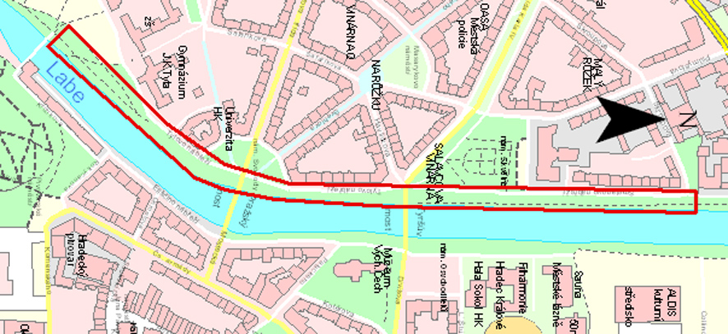

4. Část Pražské předměstíy - veřejné prostranství ohraničené ulicemi včetně :

okolí kostela na náměstí 28. října (u OD Tesco) ohraničené ulicemi S.K. Neumanna,ul. U Koruny,
ul. Dukelská,ul. Břetislavova

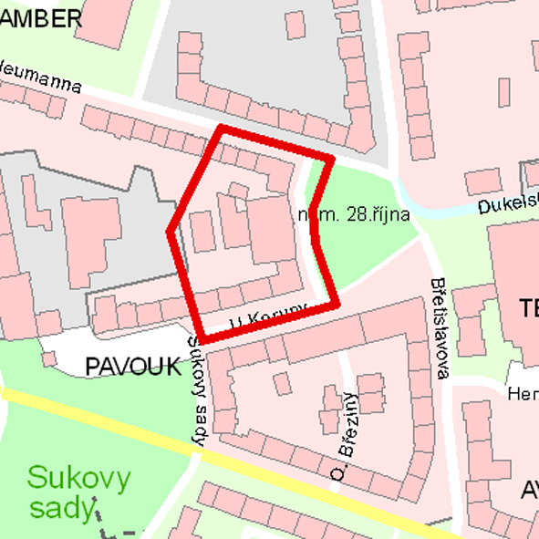

5. Část Kukleny - veřejné prostranství ohraničené ulicemi včetně :

hřbitov na Denisově náměstí vně i v přímém okolí okrajových stěn a ul. Pražská třída,Denisovo náměstí

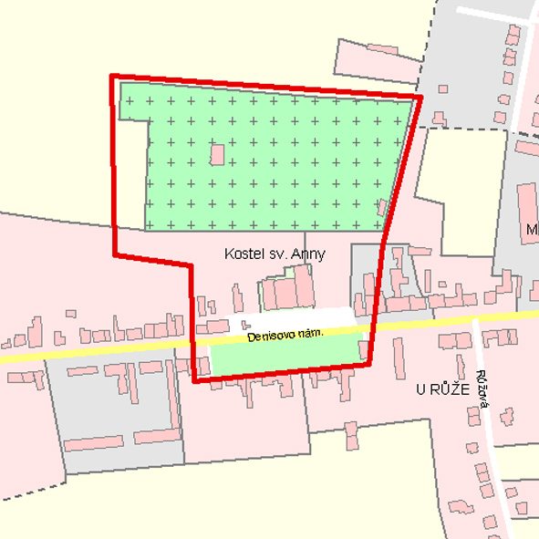

6. Část centrum - veřejné prostranství ohraničené ulicemi včetně :

- pěší zóna v ul. Čelakovského ohraničená mezi Baťkovým a Masarykovým náměstí (mimo povolené
předzahrádky)
- pěší zóna v ul. Švehlova ohraničená mezi Masarykovým náměstím a náměstím Svobody (mimo
povolené předzahrádky).

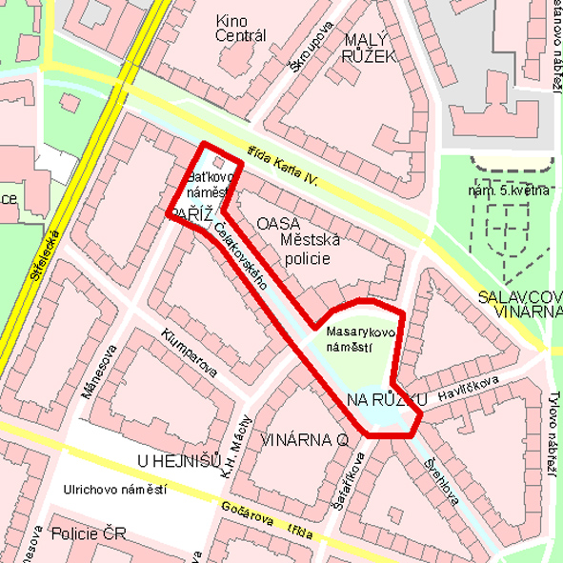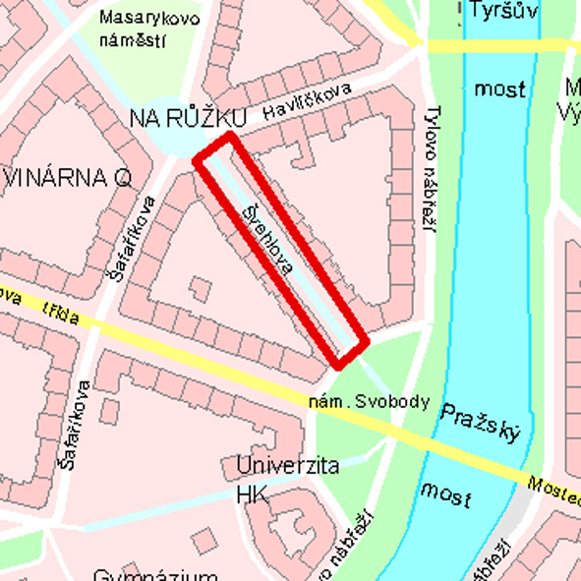
6a) 6b)

7. Část Pražské Předměstí - veřejné prostranství ohraničené ulicemi včetně :

a) okolí vlakového nádraží na Riegrově náměstí ohraničené ulicemi Haškova,S.K: Neumanna,přilehlým
parkem mezi hotelem Amber a halou ČD

b) okolí terminálu autobusového nádraží – ohraničený ulicemi Nádražní,ul. Sladkovského,ul. Hořická

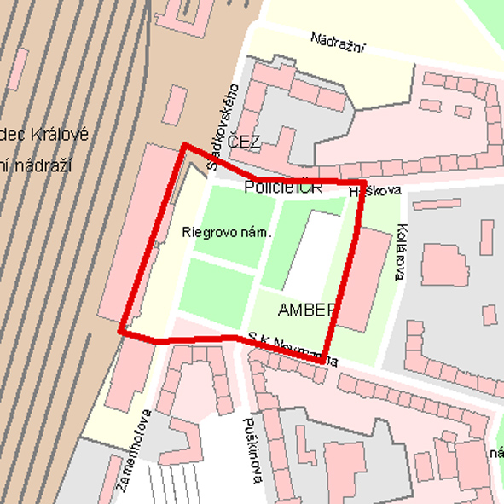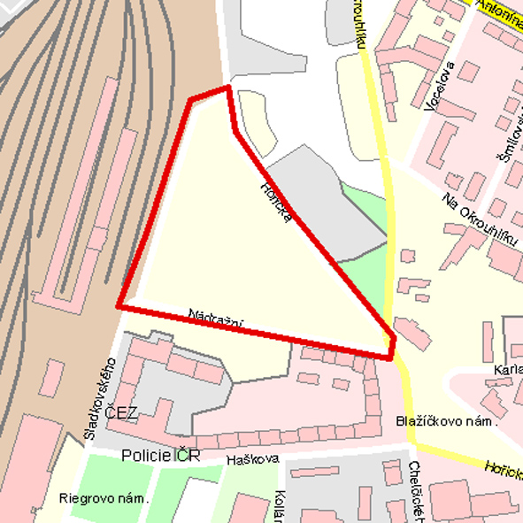
7 a) 7b)

8. Část Pražské Předměstí sever a jih - veřejné prostranství ohraničené ulicemi včetně :

okolí mlhovišťě ohraničené ulicemi Jungmannova, zdravotním střediskem,

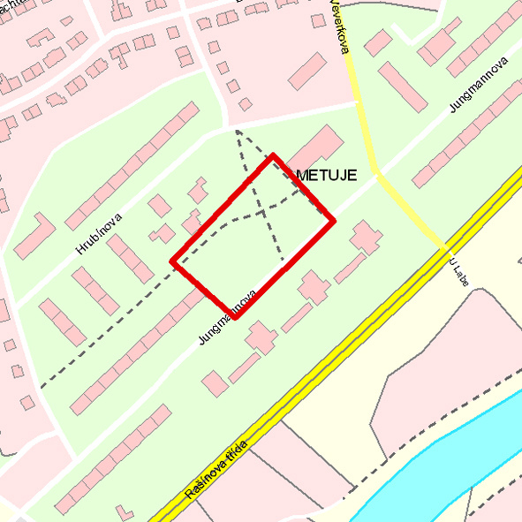

9. Část Střed města - veřejné prostranství ohraničené ulicemi včetně :

Eliščino nábřeží ,břehem řeky Labe + prostor před Muzeem ohraničené ulicemi Mostecká,ul. Palackého,ul. Divišova, ul. Kotěrova

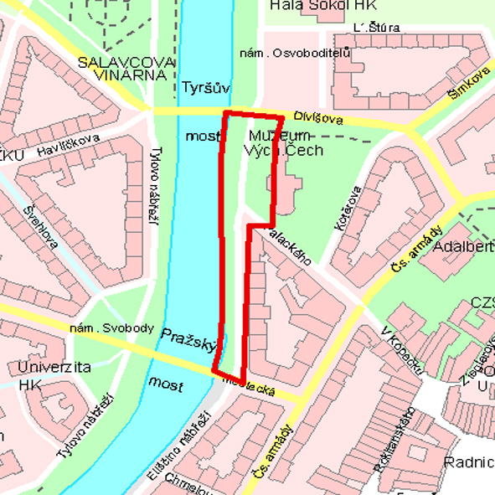

10. Část Střed města - veřejné prostranství ohraničené ulicemi včetně :

- Jiráskovy sady ohraničené ulicemi Křižíkova,ul. Rokycanova,ul. Komenského

- Šimkovy sady ohraničené ulicemi Pilňáčkova,ul.Buzulucká,ul. Šimkova

c) Žižkovy sady ohraničené ulicemi Československé armády,hradbami a severní a terasami

d) park v Orlické kotlině ohraničen ulicemi Víta nejedlého,ul. Hradební,ul. Pospíšilovou,ul.Švendovou

e) park za Muzeem ohraničený ulicemi Palackého,ul.Kotěrova,ul.Divišova

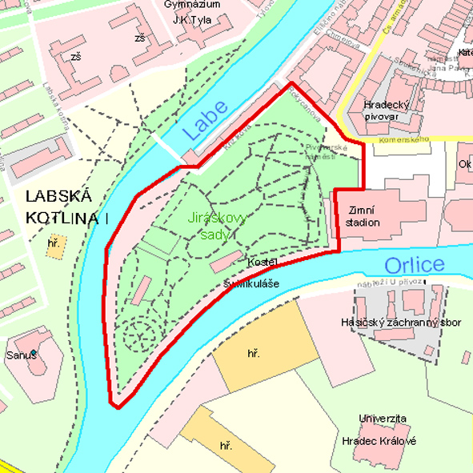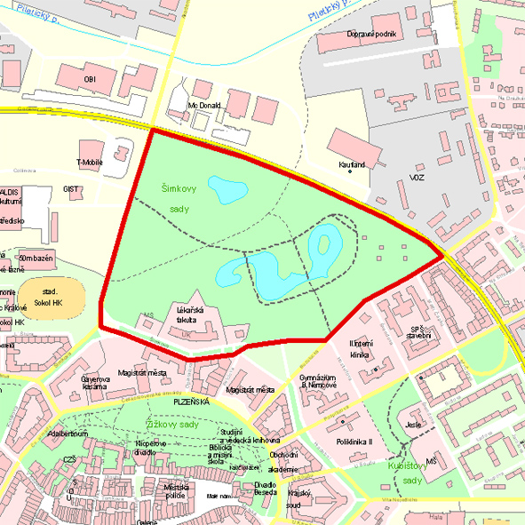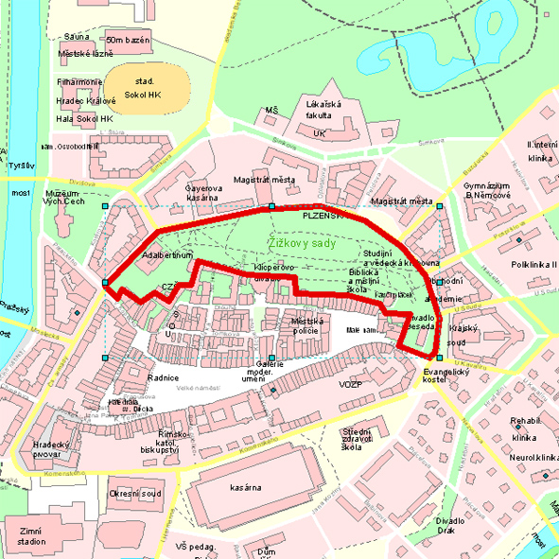
10a) 10 b) 10 c)
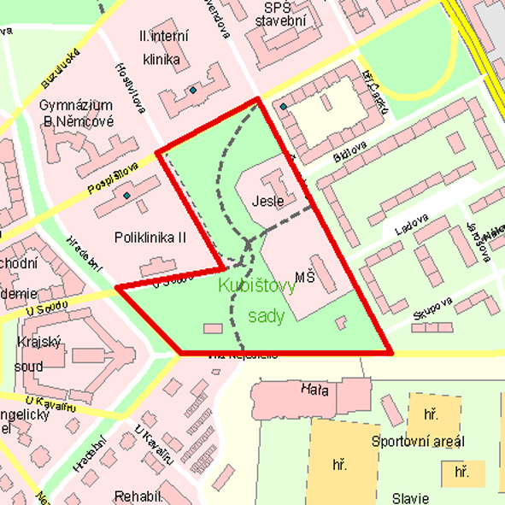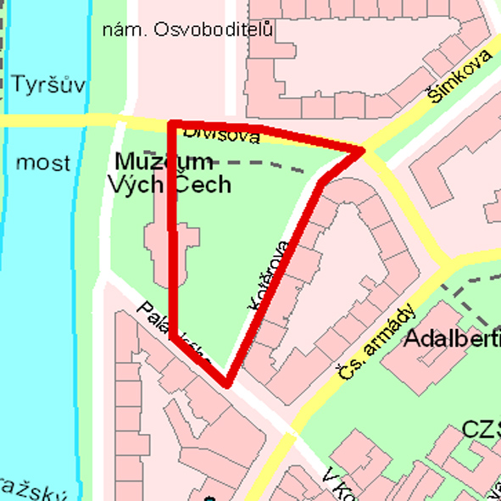
10d) 10e)

11. Část Historický střed města - veřejné prostranství ohraničené ulicemi včetně :

Velké a Malé náměstí ohraničené ulicemi Mýtská,ul.Dlouhá,Zieglerova,ul. V Kopečku,ul. Rokycanova
náměstím Jana Pavla II.,K. Tomana,Kavčí plácek
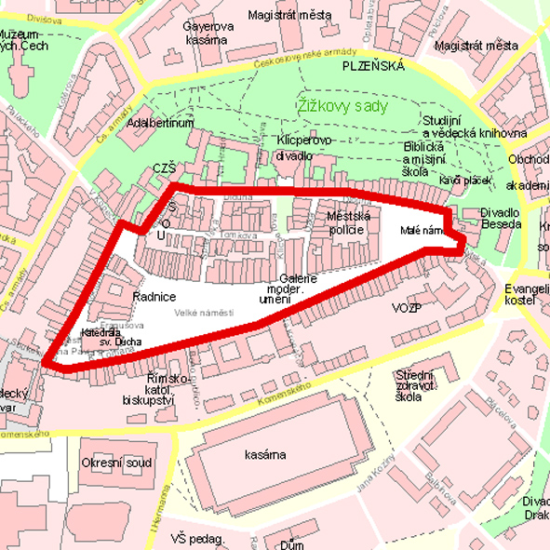

- Část Střed města - veřejné prostranství ohraničené ulicemi včetně :

Budova Magistrátu města Hradce Králové (vně i před ním) ohraničený ulicemi třída Československé
armády,ul.Buzulucká,ul.Pelclova

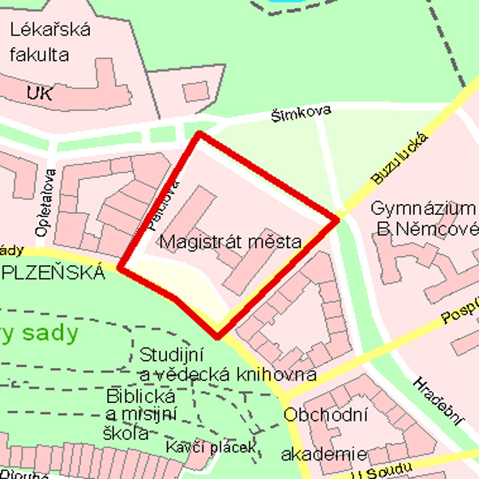

13. Část Střed města - veřejné prostranství ohraničené ulicemi včetně :

a) v prostorech před Okresním soudem ohraničený ulicemi Komenského,ul.Ignáta Hermana,a parkovištěm
u zimního stadionu

b) v prostorech před Krajským soudem ohraničený ulicemi třídou Československé armády,ul. U Kavalírů,
ul. Hradební

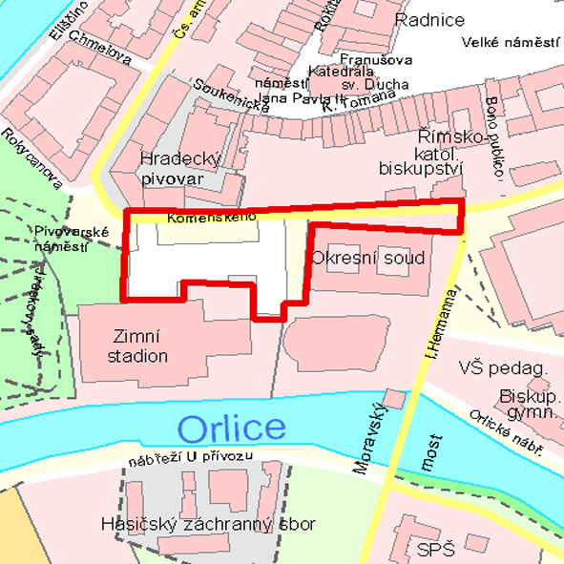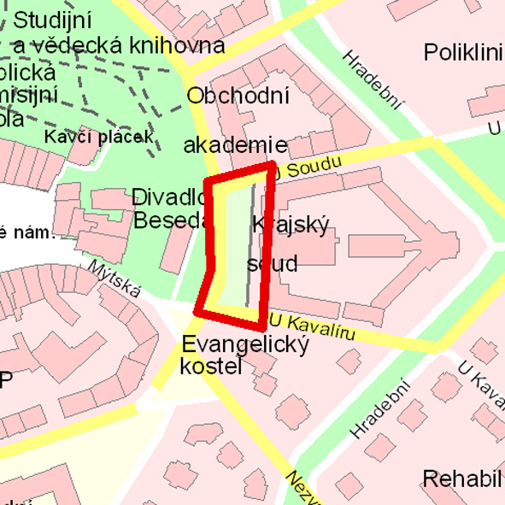
13a) 13b)

14. Část Pouchov - veřejné prostranství ohraničené ulicemi včetně :

hřbitov na Pouchově a kostel Sv. Pavla na Pouchově vně i v přímém okolí okrajových stěn ohraničený
ulicemi Velká,ul. Za Hřbitovem,ul. Za Kostelem

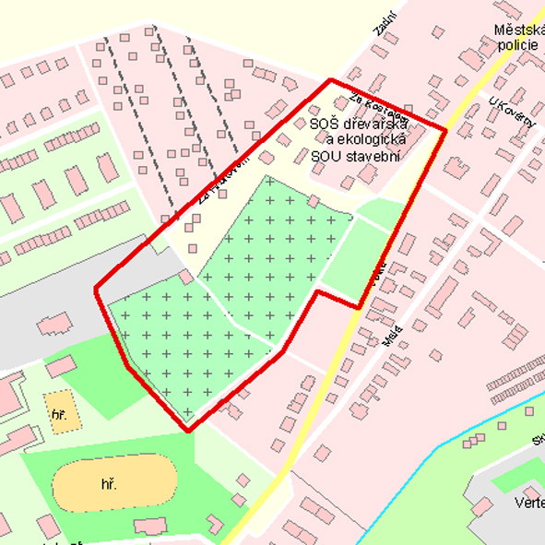

15. Část Slezské Předměstí - veřejné prostranství ohraničené ulicemi včetně :

okolí mlhovišťě ohraničené ulicemi Gagarinova,ul. Severní,ul. Slezská,ul.

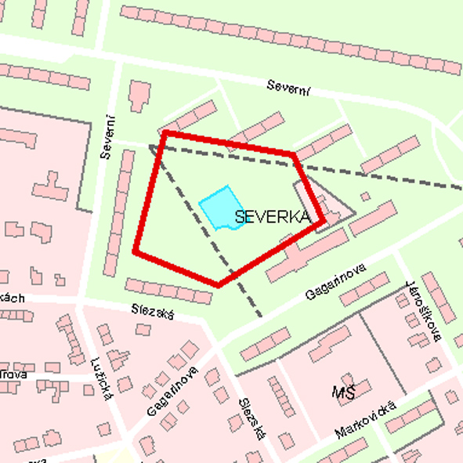

16. Část Moravské Předměstí,Malšovice - veřejné prostranství ohraničené ulicemi včetně :

a) prostranství u Hvězdy ohraničený ulicí Štefánikova

b) prostranství u Dukly ohraničený ulicí . M. Horákové (u prodejny Albert)

c) prostranství u areálu Malšovická - ul. Mrštíkova

d) prostranství před obchodním centrem Futurum ohraničený ulicemi. Mrštíkova,ul. Brněnská

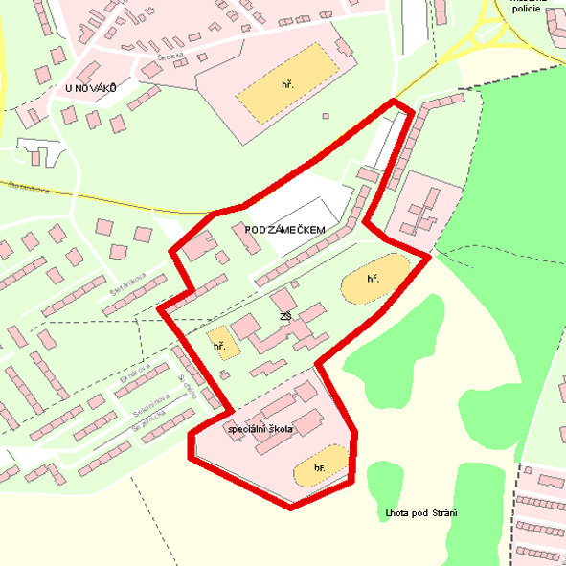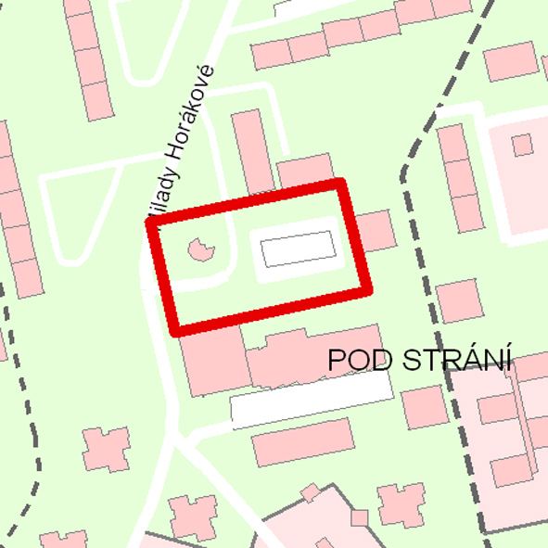
16a) 16b)

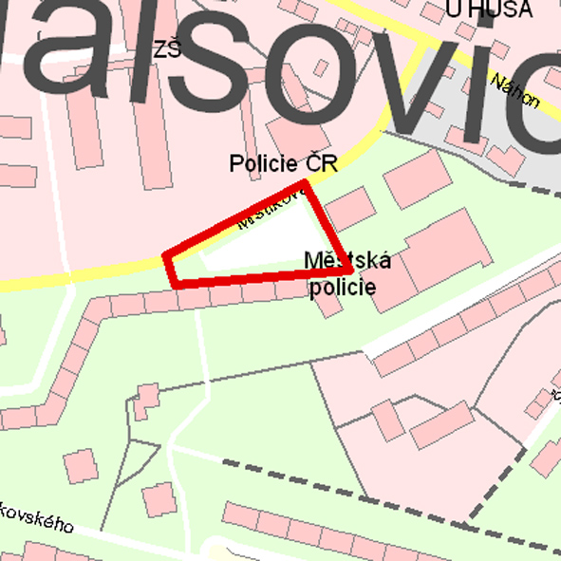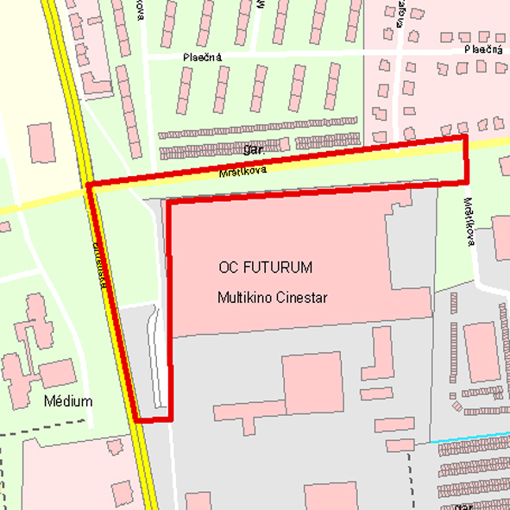
16c) 16d)

17. Část Moravské Předměstí - veřejné prostranství ohraničené ulicemi včetně :

ochozy na Benešově třídě

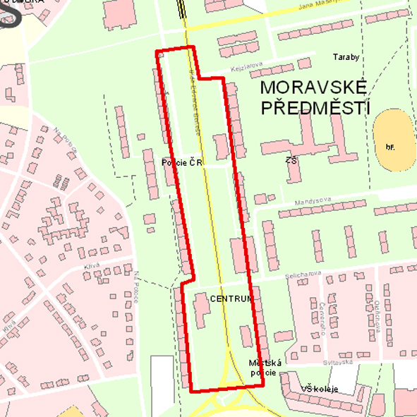

18. Část Moravské Předměstí - veřejné prostranství ohraničené ulicemi včetně :

Prostory u prodejny Albert ohraničený ulicemi J. Palacha,ul. Brožíkova,ul. Svitavská

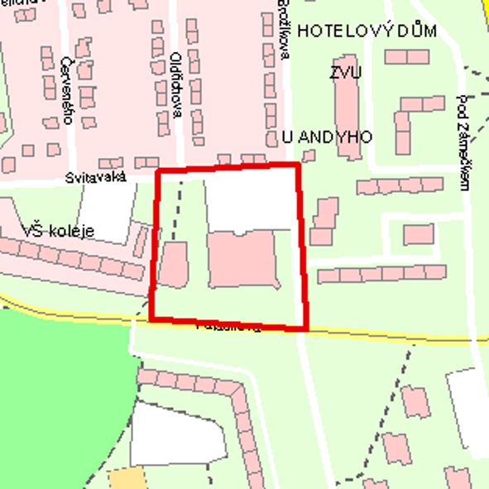

- Část Malšovice - veřejné prostranství ohraničené ulicemi včetně

v prostorech Lesního hřbitova a před ním ul. Hradečnice

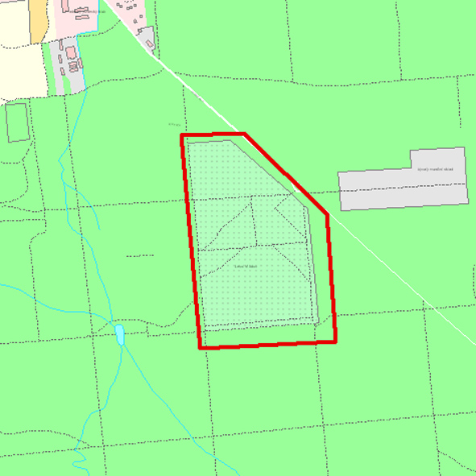

- Část Moravské Předměstí - veřejné prostranství ohraničené ulicemi včetně :

    - brouzdaliště Lachtan ohraničené ulicemi M. Horákové,ul. J. Palacha
    - dětské hřiště - Indiánské městečko ohraničené ulicemi M. Horákové,ul. Pod Zámečkem,ul.Fričova,ul. Prostějovská

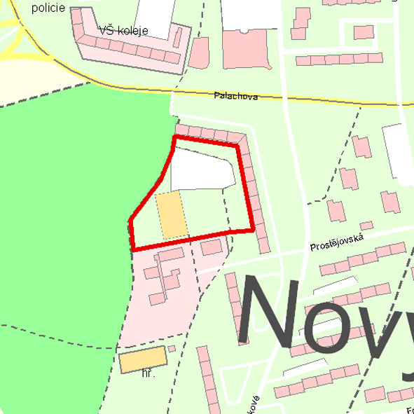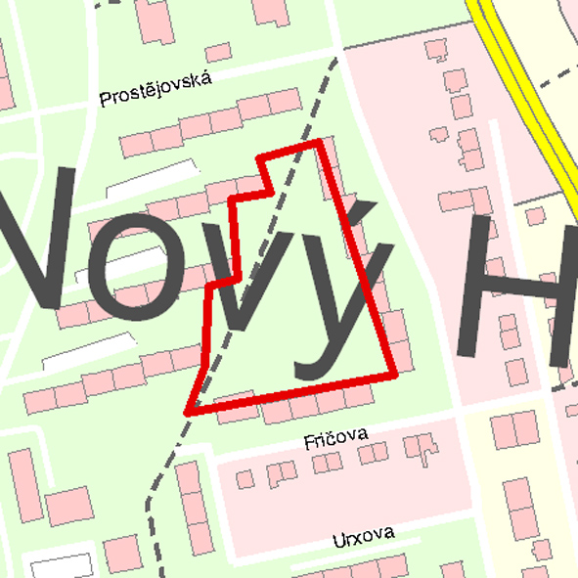
20a) 20b)

- Březhrad - veřejné prostranství ohraničené ulicemi včetně :
Březhradskou ulicí, U lesíka, Poštovní

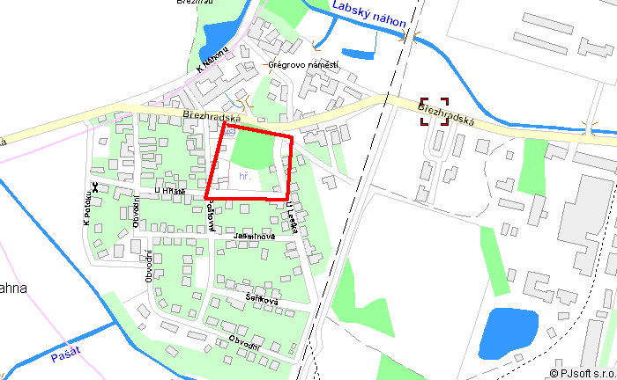

- Svobodné dvory - veřejné prostranství ohraničené ulicemi včetně :
Od křižovatky ulic Bohdanečská a Dvorská až po křižovatku ulic Cihlářská a Dvorská

- Pražské předměstí - veřejné prostranství ohraničené ulicemi včetně :
- Bezručova, Baarova a Jungmannova (u prodejny VIDA)
- Foerestrova, Veverkova, J. Turkyně, Sovova, Vydrova a Jiráskovým nám.

